|  |
| --- |
| **Corrigé des exercices N° 3-5-6 du TD de Chimie n°11** |

**Exercice 3**





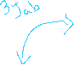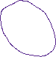

|  |  |  |  |
| --- | --- | --- | --- |
| Proton | Déplacement chimique | Intégration | Caractéristiques |
| Hf | 2,75 ppm | 4H | • Déblindés par le groupement amide CH2-CO-N-CO-CH2-  • Multiplicité du signal: singulet (s)  Les protons des deux méthylènes (CH2) sont équivalents par symétrie et on n'observe pas de couplage entre protons voisins équivalents ⇒1 pic |
| He | 2,61 ppm | 2H | • Déblindés par le groupement carboxyle  -CH2-CH2-CO-O-N(CO)2-  • Multiplicité du signal de He : Pour n=2 voisins protons de He n +1 = 3 pics ou triplet (t)  Même constante de couplage 3J ed vicinal = 2-10 Hz entre les pics |
| Hd | 1,80 ppm | 2H | • Protons liés à deux groupements méthylènes -CH2-CH2-CH2- ⇒  le moins déblindé  • Multiplicité du signal de Hd : Pour 4 voisins protons de Hd 4 +1 = 5 pics ou quintuplet  Même constante de couplage 3J ed vicinal = 2-10 Hz entre les pics que la précédente |
| Hb | 5,80 ppm | 1H | • Proton éthylénique => Déplacement chimique entre 5-6 ppm  • Couplage avec 1 proton Ha', 1 proton Ha et deux protons Hc or 3Jba' trans >3Jba cis >3Jbc vicinal ⇒ doublet de doublet de triplet (ddt) |
| Ha | 5,04 ppm | 2H | • Proton éthylénique => Déplacement chimique entre 5-6 ppm  • Couplage élevé avec 1 proton Hb, couplage faible avec 1 proton Ha' et couplage presque nul avec deux protons Hc 3Jba cis >2Jaa' >4Jac ⇒ doublet de doublet (dd) ou doublet de doublet détriplé (ddt) si 4Jac non nul |
| Ha' | 5,04 ppm | 2H | • Proton éthylénique => Déplacement chimique entre 5-6 ppm  • Couplage très élevé avec 1 proton Hb, couplage faible avec 1 proton Ha et couplage presque nul avec deux protons Hc 3Jba' trans >2Jaa' >4Ja'c ⇒ doublet de doublet (dd) ; possible doublet de doublet détriplé (ddt) si 4Jac non nul |
| Hc | 2,14 ppm | 2H | • 2H un peu déblindé par la double liaison éthylénique situé à deux carbones.  • Couplages vicinaux avec 2Hd et 1Hb ⇒ 3 voisins protons  - si les valeurs des constantes de couplage 3J vicinal sont proches, on observe unquadruplet (q) et si elles sont différentes un doublet de triplet (dt)  H2C=CH-CH2-CH2- |

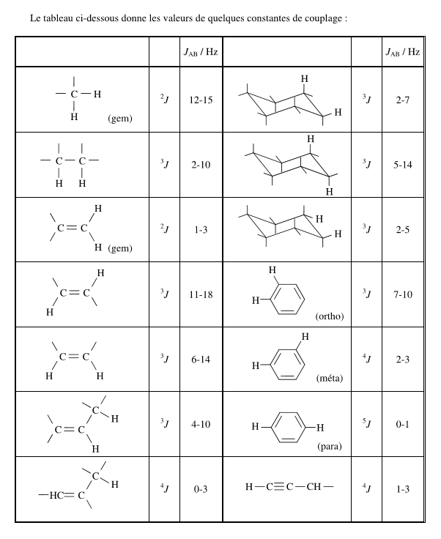

**Exercice 5**

**1)** Degré d'insaturation de la molécule A de formule brute C9H11Br

**DI = (**2 x ntétravalent + 2 - nmonovalent + ntrivalent) / 2 = ( 2 x 9 + 2 - 12) / 2 = **4 insaturations.**

Le spectre RMN montre l'existence de protons aromatiques (Déplacement chimique entre 7 et 8 ppm) et l'absence de protons éthyléniques entre 5 et 6 ppm)

(Rq: protons éthyléniques = protons liés à une double liaison C = C non aromatique )

**Hypothèse: 1 cycle aromatique car le nombre « 4 » d'insaturations correspond à 1 cycle à 6 atomes de carbones avec 3 doubles liaisons conjuguées à l'intérieur du cycle.**

Courbe d'intégration :

|  |  |
| --- | --- |
| Mesure totale en cm: 3,3 cm | Pour 11 protons C9H11Br  ( Echelle déterminée à la règle :  0,3 cm par proton ) |
| Détails des mesures à la règle graduée :  Haromatique : 1,5 cm entre les deux lignes  Haliphatique :  0,6 cm entre les deux lignes  0,6 cm entre les deux lignes  0,6 cm entre les deux lignes  Total : 3,3 cm | 5 protons de cycle aromatique « Ar » monosubstitué C6H5-R  2 protons CH2  2 protons CH2  2 protons CH2  Total : 5 + 2 + 2 + 2 = 11 protons |

|  |  |  |  |
| --- | --- | --- | --- |
| Proton | Déplacement chimique | Intégration | Caractéristiques |
| Ha | 7,3 ppm | 5 H | • 5 protons aromatiques (déplacement chimique entre 7 et 8 ppm pour Ar-H)  • Couplages nombreux pour chaque proton aromatique 3Jortho, 4Jméta => multiplet(m)  • Aucun proton aromatique en ortho d'un groupement électronégatif (Br) d'après les tables de déplacements chimiques => Br n'est pas fixé sur le cycle aromatique. |
| Hb | 3,3 ppm | 2H | • CH2 déblindé par le brome porté par le même carbone (carbone en alpha) => -CH2-Br  • signal triplet (t) => 2 protons voisins (-CH2-CH2-Br)  Même constante de couplage 3Jvicinal  entre tous les pics des massifs (car même écart en ppm) |
| Hc | 2,7 ppm | 2H | • CH2 déblindé par le cycle aromatique (Ar) porté par le même carbone => -CH2-Ar  • signal triplet (t) avec 3Jvicinal  => 2 protons aliphatiques voisins (-CH2-CH2-Ar)  Même constante de couplage 3Jvicinal  entre les deux massifs (car même écart en ppm) |
| Hd | 1,80 ppm | 2H | • CH2 légèrementdéblindé par le cycle aromatique (Ar) et le brome en Bêta => Br-C-CH2-C-Ar  • signal quintuplet avec 3Jvicinal  identique aux précédents  => 4 protons aliphatiques voisins  (Br-CH2-CH2-CH2-Ar)  Même constante de couplage 3Jvicinal  entre les deux massifs (car même écart en ppm) |

 Br-CH2- CH2 -CH2-C6H5

1. Degré d'insaturation de la molécule B de formule brute C4H7BrO2

**DI = (**2 x ntétravalent + 2 - nmonovalent + ntrivalent) / 2 = ( 2 x 4 + 2 -8 ) / 2 = 1 **insaturation** ( 1 double liaison éthylénique C=C ou carbonyle C=O )

Le spectre IR contient les bandes de vibration d'élongation suivantes :

- une large et intense bande de vibration d'élongation du groupement hydroxyle O-H

sOH = 3200-3600 cm-1

- une intense bande de vibration d'élongation du groupement carbonyle C=O

sCO = 1707 cm-1

Le spectre RMN montre l'absence de protons éthylèniques ou aromatiques mais la présence d'un proton échangeable avec l'eau deutérée ( signal large ). Cela signifie qu'un hydrogène est remplacé par un Deutérium dans un groupe hydroxyle HO-. Ceci n'existe que pour des molécules formant des liaisons hydrogènes avec l'eau de type alcool ou acide carboxylique. Il y a donc un groupement hydroxyle H-O-. Toutefois, la valeur du déplacement chimique à 12 ppm de ce proton est caractéristique d'un proton d'acide carboxylique.

En conclusion, le degré d'insaturation de valeur 1 et les spectres IR et RMN concordent pour prévoir un acide carboxylique (qui contient le groupement carboxyle insaturé -CO2H )

RMN :

Le spectre RMN ne contient que 2 signaux singulets. Il n'y a aucun «voisin» proton dans la structure et les groupes de protons légèrement déblindés à 2 ppm sont équivalents entre eux.

Courbe d'intégration :

|  |  |
| --- | --- |
| Mesure totale en cm: 1,4 cm | Pour 7 protons C4H7BrO2  ( Echelle déterminée à la règle : 0,2 cm par proton ) |
| Hacide carboxylique : 0,2 cm entre les deux lignes  Haliphatique : 1,2 cm  Total : 1,4 cm | 1 proton acide -COOH  6 protons équivalents Br-C(CH3 )2  Total : 6 + 1 = 7 protons |

La seule structure d'acide carboxylique cohérente avec un spectre de RMN aussi simple est l'acide 2-bromo-2-méthylpropanoïque 

1. Degré d'insaturation de la molécule C de formule brute C8H14O4

**DI = (**2 x ntétravalent + 2 - nmonovalent + ntrivalent) / 2 = ( 2 x 8 + 2 -14 ) / 2 = 2 **insaturations**

Spectre IR

Le spectre IR **ne contient pas** les bandes de vibration d'élongation  :

- caractéristique du groupement hydroxyle O-H sOH = 3200-3600 cm-1

- caractéristique de la double liaison éthylènique C=C sc=c = 1630-1650 cm-1

=>La molécule n'est pas un alcool, un acide carboxylique ou un alcène.

Par contre, le spectre IR comprend les bandes de vibration d'élongation suivantes :

- une intense bande de vibration d'élongation du groupement carbonyle C=O

sCO = 1735 cm-1

- une intense bande de vibration d'élongation de la simple liaison C-O sC-O = 1200 cm-1

Le spectre RMN montre l'absence de protons éthylèniques ( 5-6 ppm ) ou aromatiques ( 7-8 ppm ) et de protons fortement déblindés donnant des signaux larges échangeables avec l'eau deutérée D2O ce qui exclue les acides carboxyliques et alcools.

La présence remarquable d'un signal à 4,1 ppm est caractéristique de protons très déblindés par la proximité d'un carboxyle - O – CO- comme celui appartenant aux esters.

La présence du quadruplet couplé au triplet à 1,3 ppm laisse supposer que nous avons un éthyl (Ethyl noté « Et » pour -CH2-CH3 ). La molécule recherchée serait une molécule de la famille des ester éthyliques Et-O-CO-R-CO-O-Et

En conclusion, le degré d'insaturation de valeur 2 et les spectres IR et RMN concordent pour prévoir un diester éthylique qui contient le groupement carboxyle -CO2-. Cela demande confirmation par l'étude des courbes d'intégration et de la multiplicité de tous les signaux.

Courbe d'intégration :

Le spectre RMN contient 3 signaux donc trois groupes de protons équivalents.

|  |  |
| --- | --- |
| Mesure totale en cm: 1,4 cm | Pour 14 protons C8H14O4  ( Echelle déterminée à la règle : 0,1 cm par proton ) |
| HA: 0,4 cm entre les deux lignes  HB : 0,4 cm entre les deux lignes  Hc : 0,6 cm entre les deux lignes  Total: 0,4 + 0,4 + 0,6 =1,4 cm | 4 protons  4 protons non couplés entre eux (équivalents par symétrie)    6 protons  Total : 4 + 6 + 4 = 14 protons |

|  |  |  |  |
| --- | --- | --- | --- |
| Proton | Déplacement chimique | Intégration | Caractéristiques |
| HA | 4,1 ppm | 4 H | • 4 protons très déblindés liés à -C-CH2-O-CO-  • Multiplicité du signal : quadruplet (q) 3JAC vicinal => 3 voisins protons Hc  CH3-CH2-O-CO-R-CO-O-CH2-CH3 |
| Hb | 2,3 ppm | 4H | • -CH2-CO-O- déblindé  • signal singulet (s) => 4 protons équivalents et non couplés entre eux (haut degré de symétrie)  -O-CO-CH2-CH2-CO-O- |
| Hc | 1,4 ppm | 6H | • CH3-C-O-  • Multiplicité du signal triplet (t) ( couplé avec HA )=> 2 protons aliphatiques HA voisins (CO-O-CH2-CH3)  CH3-CH2-O-CO-R-CO-O-CH2-CH3 |



CH3-CH2-O-CO-CH2-CH2-CO-O-CH2-CH3

Butanedioate de diéthyle

**Exercice 6**

